**แบบบันทึกข้อสอบวัดความฉลาดรู้ด้านวิทยาศาสตร์ ระดับมัธยมศึกษาตอนต้น**

**คำชี้แจง**: ให้ผู้เข้ารับการอบรมปฏิบัติดังนี้

สร้างข้อสอบ 1 สถานการณ์ ซึ่งมีคำถามอย่างน้อย 2 คำถาม ที่มีรูปแบบดังนี้

* เลือกตอบ หรือ เลือกตอบเชิงซ้อน อย่างน้อย 1 คำถาม พร้อมแนวการตอบและเกณฑ์การให้คะแนน
* อธิบายหรือแสดงวิธีทำ อย่างน้อย 1 คำถาม พร้อมแนวการตอบและเกณฑ์การให้คะแนน

ทั้งนี้ คำถามแต่ละข้อใช้สมรรถนะทางวิทยาศาสตร์ที่ต่างกัน

**การบันทึกข้อสอบวัดความฉลาดรู้ด้านวิทยาศาสตร์ ระดับมัธยมศึกษาตอนต้น**

**1. ชื่อสถานการณ์** รังสีจากดวงอาทิตย์ที่แผ่มายังโลก

**2.** **สถานการณ์**

ในทุกวันดวงอาทิตย์ส่องแสงและแผ่รังสีมายังโลก เวลากลางวันพื้นผิวโลกดูดกลืนรังสีจากดวงอาทิตย์ไว้  
แล้วค่อย ๆ ถ่ายโอนพลังงานความร้อนให้อากาศเหนือบริเวณนั้น ทำให้อากาศมีอุณหภูมิสูงขึ้น โลกได้รับพลังงาน จากดวงอาทิตย์เพิ่มขึ้นเรื่อย ๆ ตั้งแต่ดวงอาทิตย์ขึ้นในตอนเช้าและได้รับมากที่สุดในเวลาประมาณ 12.00 น. จากนั้น  
จึงค่อย ๆ ลดลง จนดวงอาทิตย์ลับขอบฟ้าเข้าสู่เวลากลางคืน

พื้นผิวโลกมีการรับรังสีและถ่ายโอนพลังงานความร้อนไปสะสมในบรรยากาศเพิ่มมากขึ้นเรื่อย ๆ จนมีอุณหภูมิอากาศสูงสุด (maximum air temperature) ในช่วงบ่ายเวลาประมาณ 14.00 - 16.00 น. จากนั้นอุณหภูมิอากาศ จึงค่อย ๆ ลดต่ำลง

ในเวลากลางคืน แม้พื้นผิวโลกไม่ได้รับรังสีจากดวงอาทิตย์ แต่ยังมีพลังงานความร้อนส่วนหนึ่งที่สะสมไว้   
และค่อย ๆ ถ่ายโอนความร้อนกลับสู่บรรยากาศ จนมีอุณหภูมิอากาศต่ำสุด (minimum air temperature) ในช่วงก่อนดวงอาทิตย์ขึ้น เวลาประมาณ 05.00 - 06.00 น. จากนั้นเมื่อดวงอาทิตย์ขึ้นอุณหภูมิอากาศก็จะค่อย ๆ เพิ่มสูงขึ้น อุณหภูมิอากาศในรอบวันจึงมีการเปลี่ยนแปลงเพิ่มขึ้นและลดลงเช่นนี้ทุกวัน

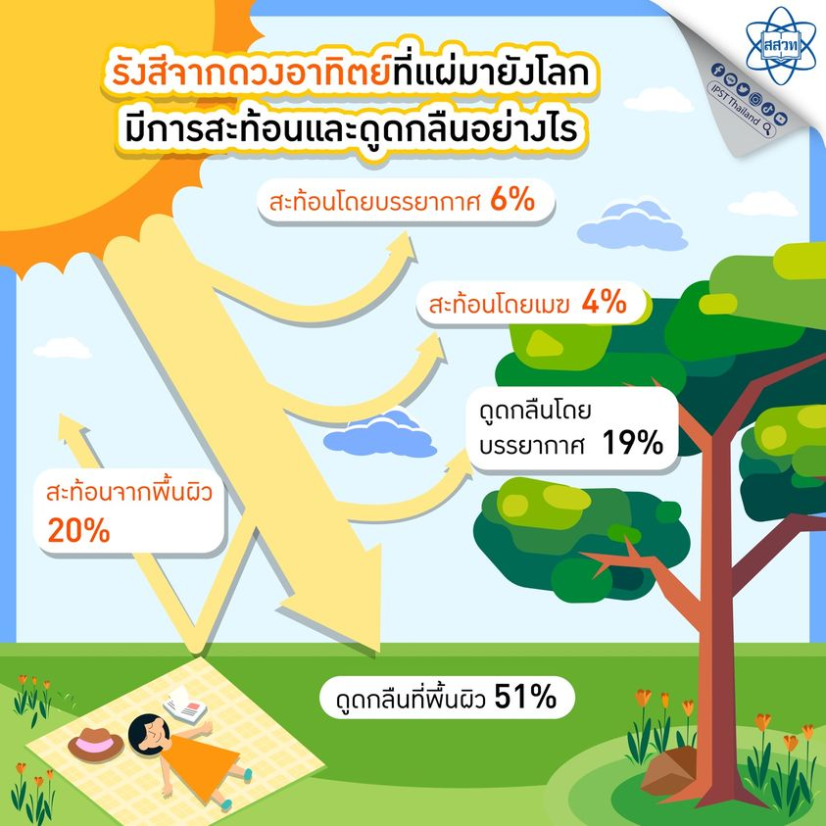

**ที่มา : บทเรียนออนไลน์ Project 14 เรื่อง อุณหภูมิอากาศ >>** [**https://proj14.ipst.ac.th/m1/m1-sci-book2/sci-m1b2-011/**](https://proj14.ipst.ac.th/m1/m1-sci-book2/sci-m1b2-011/)

* **สถานการณ์ รังสีจากดวงอาทิตย์ที่แผ่มายังโลก ข้อที่ 1**

**แบบบันทึกข้อสอบแบบเลือกตอบ**

**ส่วนที่ 1 ลักษณะเฉพาะของข้อสอบ:**

**สมรรถนะ**

🗹 การอธิบายปรากฏการณ์ในเชิงวิทยาศาสตร์   
 □ การออกแบบและประเมินกระบวนการสืบเสาะหาความรู้ทางวิทยาศาสตร์และการแปลความหมายข้อมูล  
 และการใช้ประจักษ์พยานในเชิงวิทยาศาสตร์อย่างมีวิจารณญาณ   
 □ การศึกษาค้นคว้า ประเมิน และใช้ข้อมูลทางวิทยาศาสตร์เพื่อการตัดสินใจและการลงมือกระทำ

**เนื้อหา/สาระ (อาจจะมีได้มากกว่า 1 เนื้อหา/สาระ)**

□ วิทยาศาสตร์ชีวภาพ □ วิทยาศาสตร์กายภาพ

🗹 วิทยาศาสตร์โลก และอวกาศ □ เทคโนโลยี

**ส่วนที่ 2 ข้อสอบ:**

**สถานการณ์หรือข้อมูลเพิ่มเติมสำหรับคำถามข้อนี้ (ถ้ามี)**

ในแต่ละพื้นที่ที่มีสิ่งแวดล้อมต่างกัน ในบริเวณที่ร่ม อุณหภูมิอากาศจะต่ำกว่าบริเวณกลางแจ้ง เนื่องจากต้นไม้ช่วยให้ร่มเงา ทำให้พื้นที่ดังกล่าวรับพลังงานจากดวงอาทิตย์ได้น้อย จึงถ่ายโอนความร้อนให้อากาศได้น้อยลง ในบริเวณกลางแจ้งไม่มีร่มเงา อากาศได้รับพลังงานจากรังสีของดวงอาทิตย์โดยตรง จึงถ่ายโอนความร้อนให้อากาศ ได้มากกว่า มีผลทำให้อุณหภูมิอากาศบริเวณกลางแจ้งสูงกว่าบริเวณที่ร่ม

นอกจากนี้อุณหภูมิอากาศในแต่ละพื้นที่ยังแตกต่างกัน ขึ้นอยู่กับองค์ประกอบลมฟ้าอากาศอื่น ๆ เช่น ปริมาณเมฆปกคลุมในท้องฟ้า อัตราเร็วลมและทิศทางของลมที่พัดผ่านพื้นที่นั้น

**คำถาม**

ข้อใดกล่าวถูกต้องเกี่ยวกับการสะท้อนและการดูดกลืนรังสีจากดวงอาทิตย์ที่แผ่มายังพื้นโลก

**ตัวเลือก**

ก. การสะท้อนโดยเมฆ 6%

ข. การดูดกลืนโดยบรรยากาศ 20%

ค. การสะท้อนของรังสีดวงอาทิตย์ 30%

ง. การดูดกลืนที่พื้นผิวโลก 19%

**ส่วนที่ 3 แนวการตอบ ที่มาของตัวเลือกผิด และเกณฑ์การให้คะแนน:**

**แนวการตอบ**

ตอบ ค. การสะท้อนของรังสีดวงอาทิตย์ 30% เนื่องจาก รังสีดวงอาทิตย์มีการสะท้อนโดยบรรยากาศ 6% มีการสะท้อนโดยเมฆ 4% และมีการสะท้อนจากพื้นผิว 20% เมื่อคิดรวมกันจะได้ (6% + 4% +20%) = 30% ดังนั้นการสะท้อนของรังสีดวงอาทิตย์ 30% จึงเป็นคำตอบที่ถูกต้อง

**ที่มาของตัวเลือกผิด**

ก. ผิด เนื่องจาก การสะท้อนโดยเมฆ 4%

ข. ผิด เนื่องจาก การดูดกลืนโดยบรรยากาศ 19%

ง. ผิด เนื่องจาก การดูดกลืนที่พื้นผิวโลก 51%

**เกณฑ์การให้คะแนน**

|  |  |
| --- | --- |
| รายการประเมิน | คะแนน |
| ◾ ตอบ ตัวเลือก ค | 1 |
| ◾ คำตอบอื่น ๆ หรือ ไม่ตอบ | 0 |

* **สถานการณ์ รังสีจากดวงอาทิตย์ที่แผ่มายังโลก ข้อที่ 2**

**แบบบันทึกข้อสอบแบบอธิบายหรือแสดงวิธีทำ**

**ส่วนที่ 1 ลักษณะเฉพาะของข้อสอบ:**

**สมรรถนะ**

□ การอธิบายปรากฏการณ์ในเชิงวิทยาศาสตร์   
 □ การออกแบบและประเมินกระบวนการสืบเสาะหาความรู้ทางวิทยาศาสตร์และการแปลความหมายข้อมูล  
 และการใช้ประจักษ์พยานในเชิงวิทยาศาสตร์อย่างมีวิจารณญาณ   
 🗹 การศึกษาค้นคว้า ประเมิน และใช้ข้อมูลทางวิทยาศาสตร์เพื่อการตัดสินใจและการลงมือกระทำ

**เนื้อหา/สาระ (อาจจะมีได้มากกว่า 1 เนื้อหา/สาระ)**

□ วิทยาศาสตร์ชีวภาพ □ วิทยาศาสตร์กายภาพ

🗹 วิทยาศาสตร์โลก และอวกาศ □ เทคโนโลยี

**ส่วนที่ 2 ข้อสอบ:**

**สถานการณ์หรือข้อมูลเพิ่มเติมสำหรับคำถามข้อนี้ (ถ้ามี)**

ปรากฏการณ์เรือนกระจก มีการกล่าวถึงกันมากในศตวรรษที่ 21 อุณหภูมิโดยเฉลี่ยของบรรยากาศของโลกเพิ่ม

สูงขึ้นจริง หนังสือพิมพ์และวารสารต่าง ๆ มักบอกว่า ตัวการสำคัญที่ทำให้อุณหภูมิเพิ่มขึ้น คือ การเพิ่มขึ้นของคาร์บอนไดออกไซด์

นักเรียนคนหนึ่งชื่อ เอ สนใจที่จะศึกษาความสัมพันธ์ที่อาจเป็นไปได้ระหว่างอุณหภูมิเฉลี่ยของบรรยากาศของโลก และปริมาณของคาร์บอนไดออกไซด์ที่ถูกปล่อยออกมาบนโลก เขาค้นพบกราฟ 2 รูป ดังต่อไปนี้

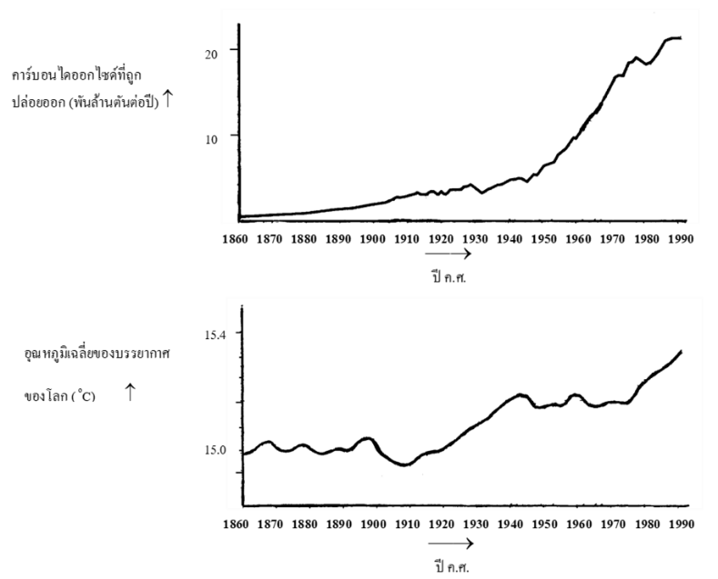

เอสรุปจากกราฟสองรูปนี้ว่า อุณหภูมิเฉลี่ยของบรรยากาศของโลกที่สูงขึ้น เป็นเพราะคาร์บอนไดออกไซด์

ถูกปล่อยออกมาสู่โลกเพิ่มมากขึ้น

**คำถาม**

1. นักเรียนเห็นด้วยกับข้อสรุปของเอหรือไม่ มีหลักฐานใดสนับสนุนข้อคิดเห็นดังกล่าว ………………………………………………………..........…………..………………………………………………….……………….……………………………………………………………..........…………..………………………………………………….……………….…………………………

2. นักเรียนอีกคนหนึ่งชื่อ บี สรุปจากข้อมูลเดียวกันว่าการเพิ่มขึ้นของอุณหภูมิของโลกไม่เกี่ยวข้องกับการเพิ่มขึ้นของคาร์บอนไดออกไซด์ นักเรียนคิดว่า บีใช้หลักฐานใดในกราฟในการลงข้อสรุปดังกล่าว

………………………………………………………..........…………..………………………………………………….……………….……………………………………………………………..........…………..………………………………………………….……………….……………………………………………………………..........…………..………………………………………………….……………….……………………………………

3. นักเรียนเห็นด้วยกับเอหรือบี เพราะเหตุใด

........................................................................................................................................................................................................................................................................................................................................................................

....................................................................................................................................................................................

**ส่วนที่ 3 แนวการตอบและเกณฑ์การให้คะแนน:**

**แนวการตอบ**

1. นักเรียนเห็นด้วยกับข้อสรุปของเอหรือไม่ มีหลักฐานใดสนับสนุนข้อคิดเห็นดังกล่าว

แนวโน้มของกราฟอุณหภูมิเฉลี่ยของบรรยากาศโลก และปริมาณแก๊สคาร์บอนไดออกไซด์ในบรรยากาศ มีลักษณะคล้ายกัน โดยมีแนวโน้มสูงขึ้นเมื่อเวลาผ่านไป

2. นักเรียนอีกคนหนึ่งชื่อ บี สรุปจากข้อมูลเดียวกันว่าการเพิ่มขึ้นของอุณหภูมิของโลกไม่เกี่ยวข้องกับการเพิ่มขึ้นของคาร์บอนไดออกไซด์ นักเรียนคิดว่า บีใช้หลักฐานใดในกราฟในการลงข้อสรุปดังกล่าว

**แนวโน้มการเพิ่มขึ้นของแก๊สคาร์บอนไดออกไซต์ในบรรยากาศ และอุณหภูมิเฉลี่ยของบรรยากาศ มีบางช่วงเวลาที่ไม่สอดคล้องกัน เช่น**

ช่วงปี 1980-1983 **แก๊สคาร์บอนไดออกไซด์ในบรรยากาศ** ลดลง แต่อุณหภูมิในช่วงเวลานั้นเพิ่มขึ้น

ช่วงปี 1900-1910 **แก๊สคาร์บอนไดออกไซด์ในบรรยากาศ** เพิ่มขึ้น แต่อุณหภูมิในช่วงเวลานั้นลดลง

ช่วงปี 1960-1970 แก๊สคาร์บอนไดออกไซด์ในบรรยากาศ เพิ่มขึ้น แต่อุณหภูมิในช่วงเวลานั้นลดลง

3. นักเรียนเห็นด้วยกับเอหรือบี เพราะเหตุใด

**ตอบตามความเห็นของนักเรียน เช่น**

**เห็นด้วยกับเอ เนื่องจากภาพรวมของกราฟทั้งสองสอดคล้องกัน แม้มีบางช่วงไม่สอดคล้องแต่อาจจะเกิดจากปัจจัยแทรกซ้อนอื่น**

**เห็นด้วยกับบี เนื่องจากข้อมูลในกราฟทั้งสอง มีหลายช่วงเวลาที่ไม่สอดคล้องกัน**

**เกณฑ์การให้คะแนน**

|  |  |
| --- | --- |
| รายการประเมิน | คะแนน |
| อธิบายได้ถูกต้องทั้งสามข้อ | 2 |
| อธิบายข้อได้ถูกต้องสองข้อ | 1 |
| อธิบายข้อได้ถูกต้องเพียงข้อใดข้อหนึ่ง | 0 |